顺河回族区有效推广使用补贴资金申领手机APP和二维码

第一步，用手机微信扫一扫扫描二维码，下载安装农机购置补贴手机APP客户端。

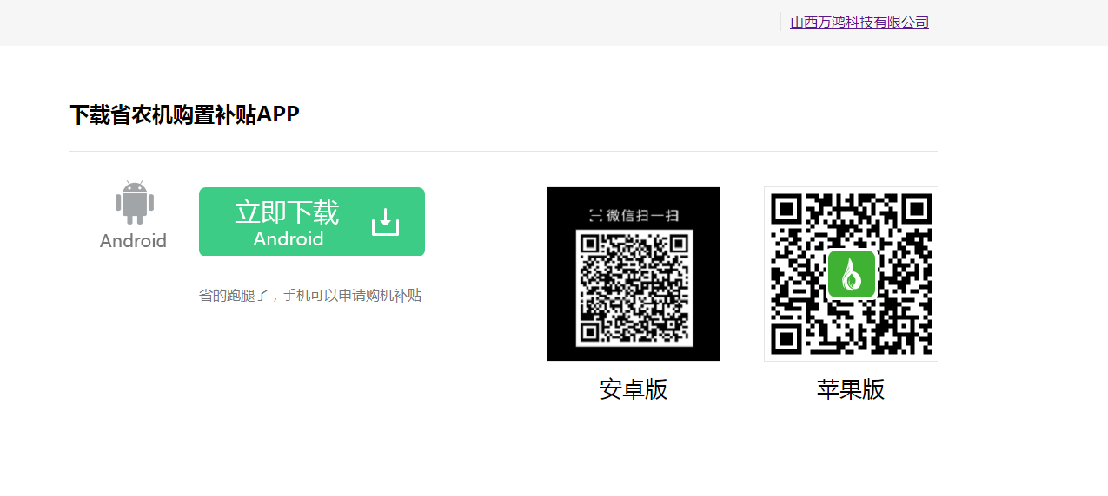

第二步,认真阅读农机购置补贴手机APP说明。
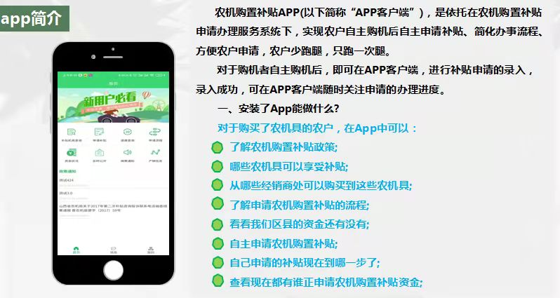

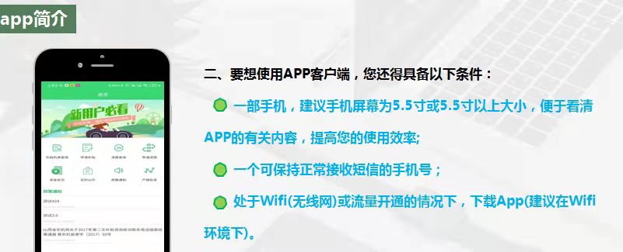

第三步，在农机购置补贴手机APP客户端注册购机者个人信息，实名认证。
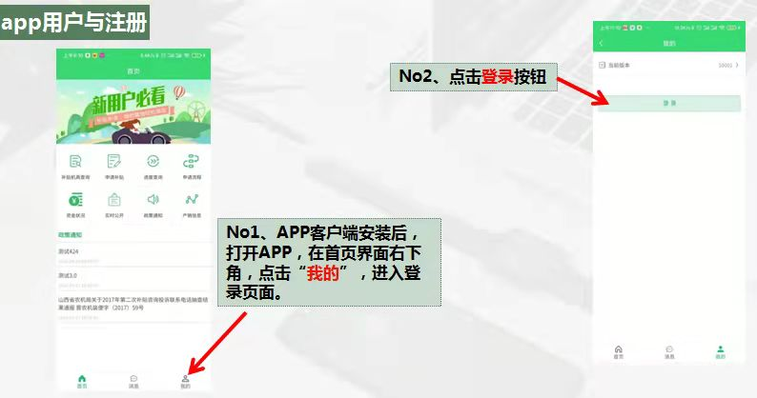

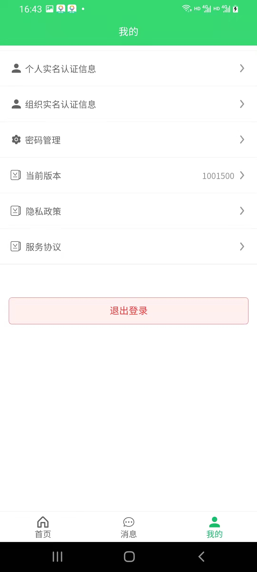

第四步，申请补贴。
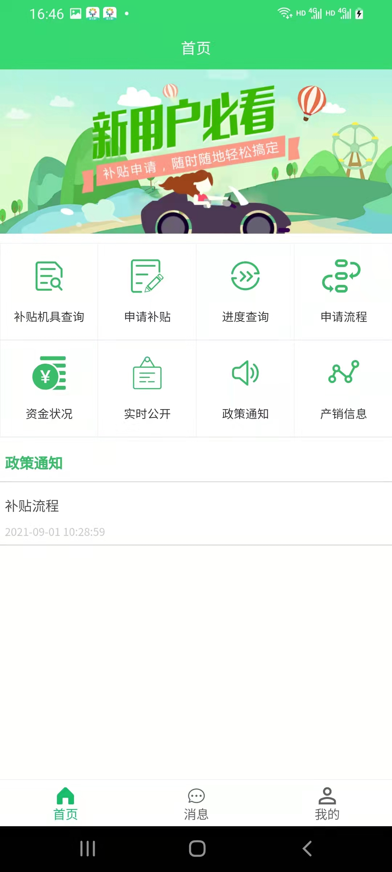

第五步，注意事项。

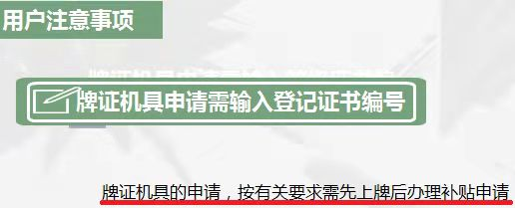

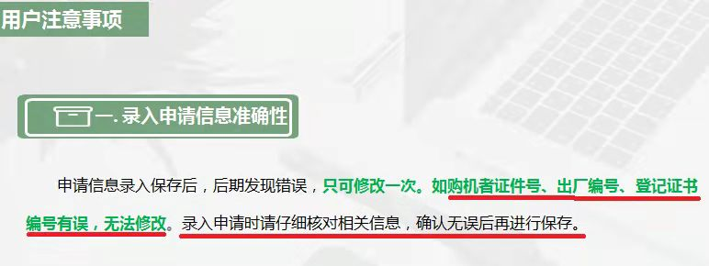

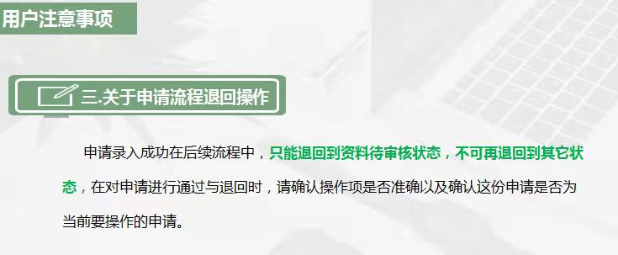

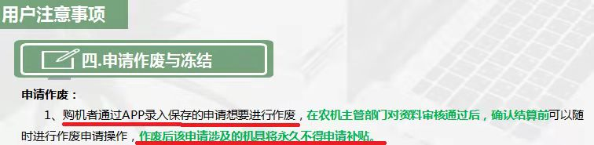

目前，顺河回族区农机购置补贴手机APP自助申请普及率100%。

